|  |  |  |  |
| --- | --- | --- | --- |
| **Adı:** |  | **…………………. İlkokulu** |  |
| **Soyadı:** |  | **………………. Eğitim Öğretim Yılı** | Tarih: ……/……/ 20.. |
| **Sınıfı:** |  | **DİN KÜLTÜRÜ VE AHLAK BİLGİSİ** | Aldığı Not |
| **No:** |  | **5. Sınıf 1.Dönem 2. Yazılı / Sınav Soruları** |  |

1. **Aşağıdaki hangisi ramazan ayını isimlerinden birisi değildir?**

A)Kuran Ayı B) Oruç Ayı

C)Rahmet Ayı D)Muharrem Ayı

1. **Aşağıdaki durumlardan hangisi orucu bozmaz?**

A)Bilerek yemek ve içmek C)Banyo yapmak

B)Sigara içmek D)İğne yaptırmak

1. “Oruç, sayılı günlerdedir. İçinizden hasta veya yolcu olanlar, (tutamadığı günler sayısınca) başka günlerde oruç tutsun.

**Yukarıdaki ayette emredilen oruç aşağıdakilerden hangisidir?**

A) Kaza orucu B) Adak orucu

C) Aşure orucu

D) Tekne orucu

1. Ey iman edenler! Oruç sizden önce gelip geçmiş ümmetlere farz kılındığı gibi size de farz kılındı. Umulur ki (kötülükten) korunursunuz.

**Yukarıdaki ayetten aşağıdaki sonuçlardan hangisini çıkaramayız?**

A) Orucun farz olduğu

B) Geçmiş ümmetlerde de olduğu

C) Yoksullara yardım edileceği

D) Kötülüklerden koruduğu

1. **Orucun başladığı vakte ne denir?**

A)İftar B)Aşure C)Fitre D)İmsak

1. **Aşağıda verilenlerden hangisi teravihe ait bir özellik değildir?**

A) 20 rekattır.

B) Oruç tutmayanlar kılamaz.

C) Ramazan ayında kılınır.

D) Sünnet bir namazdır.

1. **Aşağıdakilerden hangisi bir kimsenin oruç tutması için gereken şartlardan biri değildir?**

A)Müslüman olmak

B) Ergenlik çağına gelmiş olmak.

C) Zengin olmak.

D) Akli dengesi yerinde olmak.

1. **Aşağıdakilerden hangisi oruç ibadetinin faydalarından birisi değildir?**

A)Oruç, irademize hakim olmamızı sağlar.

B) Toplumda kin ve nefrete katkıda bulunur.

C) Oruç ibadeti, sabırlı olmayı öğretir.

D)Oruç ibadeti, sağlıklı olmamızı sağlar.

1. **Bu seneki sınavda istediğim okulu kazanırsam 3 gün oruç tutacağım. Tanımı verilen oruç türü hangisidir?**

A) Adak orucu B) Kaza orucu C) Aşure orucu D) Tekne orucu

1. **Aşağıdakilerden hangisi farz değildir?**

A) Namaz B)Oruç C)Diş Fırçalamak D)Hac

1. **Farz kadar kesin olmamakla birlikte yapılması gereken iş ve davranışlara ne ad verilir?**

A) Vacip B) Farz C) Sünnet D) Müstehap

1. **Hangisi Fıtır sadakası(Fitre)için doğru değildir?**

A) Dince zengin sayılan her Müslüman için vaciptir B)Miktarı bir kişinin 1 günlük yiyeceği kadardır. C)Bayram namazından sonra verilir

D) Aile reisi her bir birey adına verir

1. **Aşağıdakilerden hangisi Ramazan ayını diğer aylardan önemli kılan bir özellik değildir?**

A) Farz orucun bu ayda tutulması

B) Haccın bu ayda yapılması

C) Kur’an’ın bu ayda indirilmesi

D) Kur’an’ın indirildiği Kadir gecesinin bu ayda bulunması

1. **Oruç tutarken dikkat etmemiz gereken bazı davranışlar vardır. Aşağıdakilerden hangisi oruçlu kişinin yapmaması gereken davranışlardan biridir?**

A) Harama el uzatmamalıyız.

B) Kötü söz ve davranışlardan bulunmalıyız

C) Güzel ahlak sahibi olmalıyız.

D) İnsanlara karşı sabırlı ve anlayışlı olmalıyız.

1. **Ramazan ayında imsak, iftar ve namaz vakitlerini belirten çizelgeye ne adı verilir?**

A ) Mahya B )Hatim C ) Mukabele D) İmsakiye

1. **Aşağıdakilerden hangileri özürleri nedeniyle tutamadıkları ramazan orucu yerine fidye verirler?**

I-Yolcu olanlar

II- Oruç tutmaya gücü yetmeyen yaşlılar

III- İyileşmesi kesinlikle umulmayan hastalar

IV- Emzikli veya gebe kadınlar

A) I- III B) I-II C) II-III D) I-IV

1. (….)Oruç İslam’ın 5 şartından biridir.

(,,,,,) Oruç, mal ile yapılan bir ibadettir.

(….)Oruç tutmak için sahura kalkmamız da bir niyettir.

**Yukarıda verilen ifadelerin doğru- yanlış sıralaması aşağıdakilerden hangisidir?**

A) D- D-Y

B) D-Y-D

C) Y –D- D

D) Y- D- Y

1. **Dinimize göre ramazan ayında bazı durumlarda oruç tutulamayabilir. Aşağıdakilerden hangisi bu durumlardan birisi değildir?**

A)Yolculuk

B)Hamile olmak

C)Emziren kadınlar

D) Tarlada çalışan işçiler

1. Oruç tutmak isteyen kişinin tan yerinin ağarmasından önce yediği yemeğe ve bu yemeğin yendiği vakte denir.

**Bu tanım, aşağıdaki terimlerin hangisine aittir?**

A) İmsak B) Sahur C) İftar D) Fitre

1. I. “Oruçlu yalan sözü, yalanla ameli bırakmazsa, onun yemesini içmesini bırakmasına Allah’ın ihtiyacı yoktur.”

II. “Kim bir oruçluyu iftar ettirirse, oruçlunun sevabından hiçbir şey eksilmeksizin onun sevabı kadar sevap alır.”

III. “Biriniz oruçlu olduğu zaman kötü söz söylemesin, bağırıp çağırmasın. Kendisine birisi kötü söz söyler veya sataşırsa ‘Ben oruçluyum.’ desin.”

**Bu hadislerin hangileri oruçlunun sakınması gereken hususlarla ilgili değildir?**

A) Yalnız I. B) Yalnız II. C) I ve III. D) II ve III.

|  |
| --- |
| Başarılar Dilerim 😊 |
| Din Kültürü ve Ahlak Bilgisi Öğretmeni |
| …………………………………………….. |

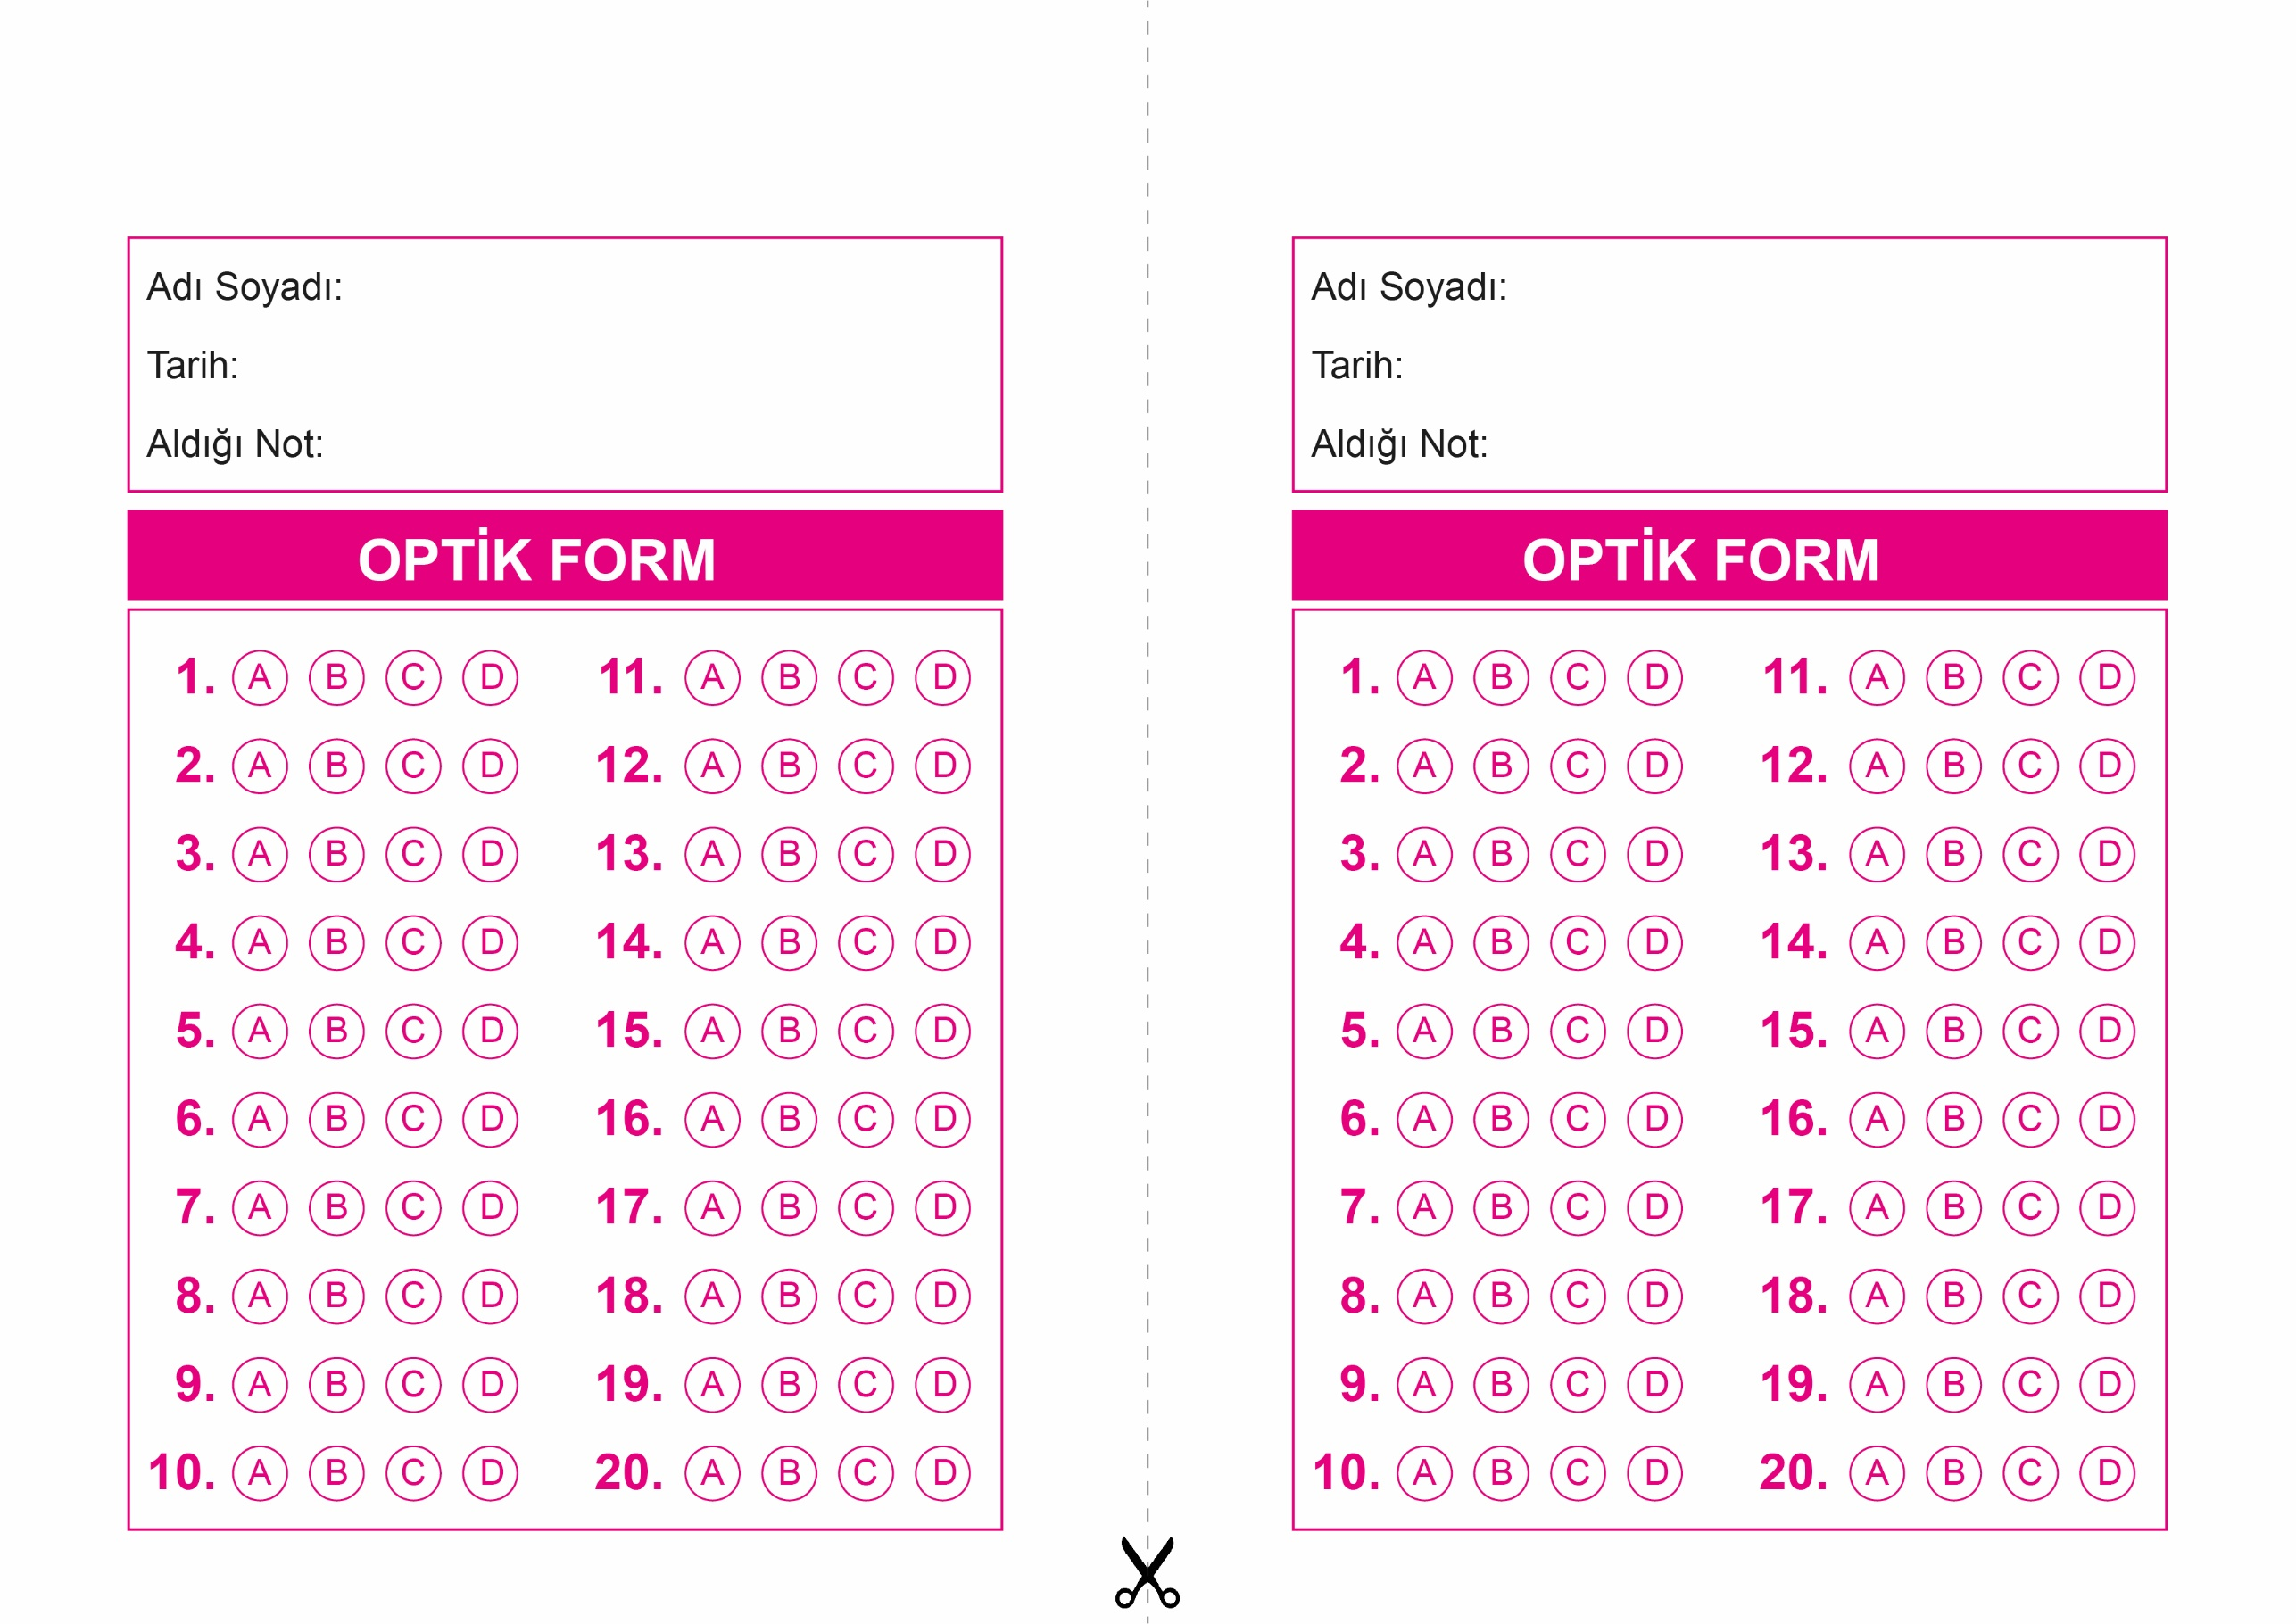

OPTİK FORMU FOTOKOPİ İLE (A4 KAĞIDI) ÇOĞALTTIKTAN SONRA BURADAN KESEBİLİRSİNİZ.

DİN KÜLTÜRÜ VE AHLAK BİLGİSİ

5. Sınıf 1.Dönem 2. Yazılı / Test Sınavı-1

DİN KÜLTÜRÜ VE AHLAK BİLGİSİ

6. Sınıf 2.Dönem 1. Yazılı / Sınav Soruları

DİN KÜLTÜRÜ VE AHLAK BİLGİSİ

5. Sınıf 1.Dönem 2. Yazılı / Test Sınavı-1



**5. SINIF SINAV VE CEVAP ANAHTARI İÇİN TIKLAYINIZ**

